Informe de Pagina Web

Integrantes:

- Moran, Ian

- Miranda, Nehuen

- Andino, Joaquín

Materia: Programación Estática y Laboratorio Web

Profesor: Wiedermann, Exequiel

Evolución de la página:

- Primer Croquis (Index)

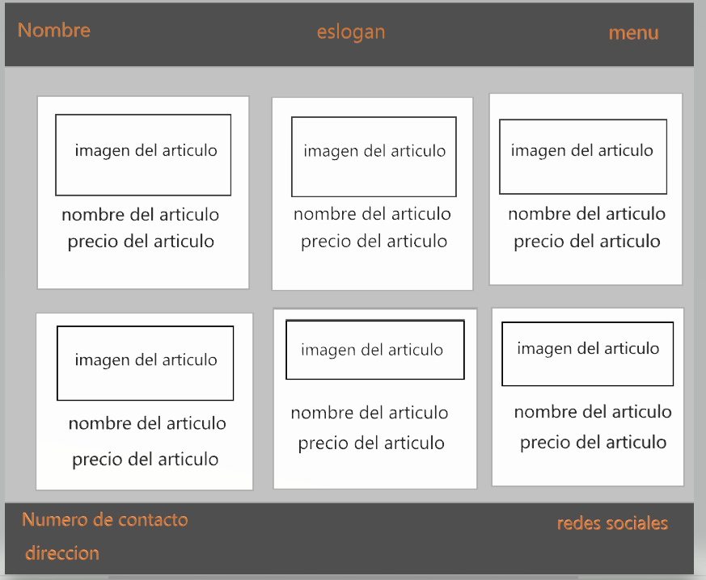

- Segundo Croquis (Index)

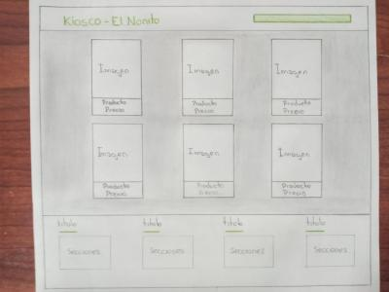

- Primer Croquis (Quienes Somos)

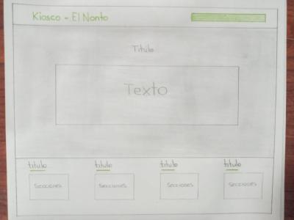

Lenguajes Utilizados:

- Html

- CSS

- JS

Gamas de Colores:

*Nota: Los colores fueron seleccionado a ojo*

Blancos, negros y grices:

#FFFFFF

#C2C2C2

Verdes:

#008000

#4fd42d

#0df053

Elementos:

- Mapeo

- Header

- Footer

- Cards

- Boton Whatsapp

Archivos:

Html:

- index.html

- quienessomos.html

CSS:

- style.css

- fontello.css

- boostrap.css

- boostrap-grid.min.css

JS:

- boostrap.min.js